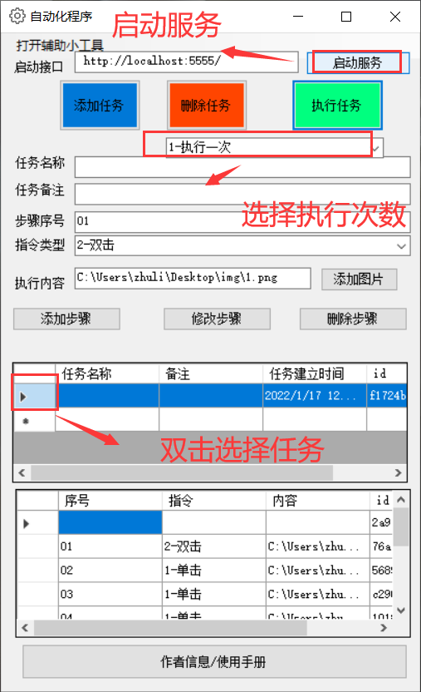桂林理工大学2021年秋季学期学生请假外出安全承诺书 学院： 专业班级： 学号：

为确保校园一方净土，考虑到目前国外输入病例不断增加和存在无症状感染者的严峻复杂形势，本着对自己负责、对家庭负责、对学校负责、对社会负责的态度，我郑重承诺：

1. 本人熟悉学校疫情防控期间制定的各项管理制度，本次申请外出， 等原因外出。

2. 在申请外出前，学校已对本人进行相关安全教育，对外出期间相关疫情防护措施，我已熟悉并严格遵照执行。

3. 严格在钉钉平台履行请假手续，点对点从学校按照事先计划的交通工具直接到达就医地点，就医结束立即返回学校，外出期间不闲逛、不购物、不逗留。

4. 外出返校后，如实向辅导员报告外出期间相关事项（交通方式、接触人员、经过地方），积极配合疫情防控，听从辅导员、班主任安排，不迟报、少报、漏报、瞒报和谎报。

5. 外出返校后，自觉对自身每日健康状况进行监测，如有发热、乏力等疑似症状，第一时间向学校报告。

我深知，疫情就是命令，防控就是责任，为坚决打赢疫情防控的人民战争、总体战、阻击战贡献青春力量，以上承诺，我将认真遵守、严格执行，**如违反防控纪律造成严重后果，自愿承担一切责任**。

承诺人： 2021 年 月 日